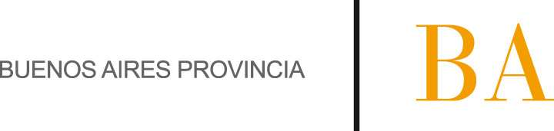

COMUNICADO Nº:

186/2015

19/10/2015
Nivel Superior (Artística)
Secretaría de Asuntos Docentes de Avellaneda
DIRECTIVOS – SECRETARIOS - DOCENTES
Difícil Cobertura Escuela de Música Popular Avellaneda (E.D.I. Trompeta)
Área Comunicados
FECHA:
NIVEL:
EMITE:
DESTINO:
OBJETO:
TRANSCRIBE:

